МИНИСТЕРСТВО НАУКИ И ВЫСШЕГО ОБРАЗОВАНИЯ

РОССИЙСКОЙ ФЕДЕРАЦИИ

федеральное государственное бюджетное образовательное

учреждение высшего образования

«Казанский национальный исследовательский технический

университет им. А.Н. Туполева-КАИ»

(КНИТУ-КАИ)

Институт компьютерных технологий и защиты информации

(наименование института (факультета), филиала)

__Кафедра Прикладной Математики и Информатики __

(наименование кафедры)

 ________09.03.01 «Информатика и вычислительная техника» ___

(шифр и наименование направления подготовки (специальности))

ПОЯСНИТЕЛЬНАЯ ЗАПИСКА

К КУРСОВОЙ РАБОТЕ

по дисциплине:

 «Технологии Веб-программирования»

на тему: «Клиент-серверное приложение “Автостоянка”»

Обучающийся                      4317                                                  Мохамед М.О

                                              (номер группы)                     (подпись, дата)                         (Ф.И.О.)

Руководитель                     доцент каф. ПМИ                           Тутубалин П.И.

                                                                 (должность)                                                           (Ф.И.О.)

Курсовая работа зачтена с оценкой __________________________________

                                                                                                                          ________________________

(подпись, дата)

Казань 2023

ОГЛАВЛЕНИЕ

[ВВЕДЕНИЕ 3](https://docs.google.com/document/d/17PmnsqJA2ULakXPu-pexNKAB14evn_0E/edit#heading=h.30j0zll)

[1. ПОСТАНОВКА ЗАДАЧИ 4](https://docs.google.com/document/d/17PmnsqJA2ULakXPu-pexNKAB14evn_0E/edit#heading=h.1fob9te)

[2. МОДЕЛЬ ДАННЫХ СИСТЕМЫ 5](https://docs.google.com/document/d/17PmnsqJA2ULakXPu-pexNKAB14evn_0E/edit#heading=h.3znysh7)

[3. МАКЕТЫ HTML-СТРАНИЦ СИСТЕМЫ 6](https://docs.google.com/document/d/17PmnsqJA2ULakXPu-pexNKAB14evn_0E/edit#heading=h.2et92p0)

[3.1 Макет главной страницы 6](https://docs.google.com/document/d/17PmnsqJA2ULakXPu-pexNKAB14evn_0E/edit#heading=h.tyjcwt)

[3.2 Макет страницы личного кабинета 6](https://docs.google.com/document/d/17PmnsqJA2ULakXPu-pexNKAB14evn_0E/edit#heading=h.3dy6vkm)

[4. СТРУКТУРНАЯ СХЕМА МОДУЛЕЙ ПО, СОСТАВЛЯЮЩИХ СИСТЕМУ 7](https://docs.google.com/document/d/17PmnsqJA2ULakXPu-pexNKAB14evn_0E/edit#heading=h.1t3h5sf)

[4.1 Структурная модель приложения. Модель MVC 7](https://docs.google.com/document/d/17PmnsqJA2ULakXPu-pexNKAB14evn_0E/edit#heading=h.4d34og8)

[4.2 Структурная схема HTML страниц на стороне клиента 8](https://docs.google.com/document/d/17PmnsqJA2ULakXPu-pexNKAB14evn_0E/edit#heading=h.2s8eyo1)

[5. ДИАГРАММА КЛАССОВ РАЗРАБОТАННОЙ СИСТЕМЫ 9](https://docs.google.com/document/d/17PmnsqJA2ULakXPu-pexNKAB14evn_0E/edit#heading=h.17dp8vu)

[6. ОБЗОР ПО, ВЫБРАННОГО ДЛЯ РЕАЛИЗАЦИИ СИСТЕМЫ 10](https://docs.google.com/document/d/17PmnsqJA2ULakXPu-pexNKAB14evn_0E/edit#heading=h.3rdcrjn)

[6.1 Среда разработки – Sublime Text 10](https://docs.google.com/document/d/17PmnsqJA2ULakXPu-pexNKAB14evn_0E/edit#heading=h.26in1rg)

[6.2 Веб-браузер Yandex Browser и инструменты разработчика 10](https://docs.google.com/document/d/17PmnsqJA2ULakXPu-pexNKAB14evn_0E/edit#heading=h.lnxbz9)

[6.3 Программная платформа Node.js 11](https://docs.google.com/document/d/17PmnsqJA2ULakXPu-pexNKAB14evn_0E/edit#heading=h.35nkun2)

[6.4 СУБД MongoDB 11](https://docs.google.com/document/d/17PmnsqJA2ULakXPu-pexNKAB14evn_0E/edit#heading=h.1ksv4uv)

[7. РУКОВОДСТВО ПОЛЬЗОВАТЕЛЯ 12](https://docs.google.com/document/d/17PmnsqJA2ULakXPu-pexNKAB14evn_0E/edit#heading=h.44sinio)

[7.1 Главная страница сайта 12](https://docs.google.com/document/d/17PmnsqJA2ULakXPu-pexNKAB14evn_0E/edit#heading=h.2jxsxqh)

[7.2 Страница личного кабинета 13](https://docs.google.com/document/d/17PmnsqJA2ULakXPu-pexNKAB14evn_0E/edit#heading=h.z337ya)

[ИСПОЛЬЗОВАННЫЕ ИСТОЧНИКИ 15](https://docs.google.com/document/d/17PmnsqJA2ULakXPu-pexNKAB14evn_0E/edit#heading=h.3j2qqm3)

[ПРИЛОЖЕНИЕ 1.Файл server.js 16](https://docs.google.com/document/d/17PmnsqJA2ULakXPu-pexNKAB14evn_0E/edit#heading=h.1y810tw)

[ПРИЛОЖЕНИЕ 2.Файл index.html 17](https://docs.google.com/document/d/17PmnsqJA2ULakXPu-pexNKAB14evn_0E/edit#heading=h.4i7ojhp)

[ПРИЛОЖЕНИЕ 3.Файл list.html 18](https://docs.google.com/document/d/17PmnsqJA2ULakXPu-pexNKAB14evn_0E/edit#heading=h.2xcytpi)

[ПРИЛОЖЕНИЕ 4.Файл reset.css 19](https://docs.google.com/document/d/17PmnsqJA2ULakXPu-pexNKAB14evn_0E/edit#heading=h.1ci93xb)

[ПРИЛОЖЕНИЕ 5. Файл style.css 20](https://docs.google.com/document/d/17PmnsqJA2ULakXPu-pexNKAB14evn_0E/edit#heading=h.3whwml4)

[ПРИЛОЖЕНИЕ 6. Файл app.js 22](https://docs.google.com/document/d/17PmnsqJA2ULakXPu-pexNKAB14evn_0E/edit#heading=h.2bn6wsx)

[ПРИЛОЖЕНИЕ 7. Файл users.js 25](https://docs.google.com/document/d/17PmnsqJA2ULakXPu-pexNKAB14evn_0E/edit#heading=h.qsh70q)

[ПРИЛОЖЕНИЕ 7. Файл user.js 27](https://docs.google.com/document/d/17PmnsqJA2ULakXPu-pexNKAB14evn_0E/edit#heading=h.3as4poj)

[ПРИЛОЖЕНИЕ 8. Файл receipt.js 27](https://docs.google.com/document/d/17PmnsqJA2ULakXPu-pexNKAB14evn_0E/edit#heading=h.1pxezwc)

[ПРИЛОЖЕНИЕ 9. Файл users_controller.js 28](https://docs.google.com/document/d/17PmnsqJA2ULakXPu-pexNKAB14evn_0E/edit#heading=h.49x2ik5)

[ПРИЛОЖЕНИЕ 10. Файл receipts_controller.js 30](https://docs.google.com/document/d/17PmnsqJA2ULakXPu-pexNKAB14evn_0E/edit#heading=h.2p2csry)

ВВЕДЕНИЕ

В современных городах все чаще встречается проблема большого скопления автомобилей. Одним из решений такой проблемы является постепенное замещение бесплатных стоянок на платные. Разумеется, у таких стоянок возникает потребность в сервисе оплаты стояночных мест. И желательно, чтобы такой сервис был максимально простым и интуитивно понятным для водителей всех возрастов.

Тема моей курсовой работы – разработка и реализация клиент-серверного приложения "Автостоянка". В этой работе предложен один из вариантов подобного сервиса. Любой посетитель стоянки может произвести оплату за парковку либо прямо на месте – с помощью местного электронного терминала, либо со своего личного гаджета.

# **1. ПОСТАНОВКА ЗАДАЧИ**

Целью данной выпускной квалификационной работы является создание программного средства, осуществляющего поиск и продажу авиабилетов. Авиакомпания занимается авиаперевозками пассажиров. Также она устанавливает маршруты полетов. Рейсы осуществляются по установленным маршрутам согласно расписанию. На каждый рейс существует определенное количество билетов. Продажа билета пользователю осуществляется при отправке запроса на бронирование, при условии, что данный билет до сих пор есть в наличии. Приобретя билет, пользователь предоставляет информацию о себе и становится пассажиром. Совершеннолетние пассажиры обязаны иметь занесенные в БД паспортные данные. Несовершеннолетние обязаны иметь занесенные в БД данные из свидетельства о рождении. Администраторы системы могут ограничивать или расширять доступ пользователей и сотрудников к предоставляемой информации.

этой задачи, были определены следующие требования:

* произвольная среда разработки – удобный современный текстовый редактор;
* применение системы контроля версий – git;
* опора на представление «Model-View-Controller»;
* разработка web-клиента с применением html, css, JavaScript, jQuery;
* разработка web-сервера с применением JSON, AJAX, Node.js, Express и NPM;
* использование базы данных (БД) на стороне web-сервера с применением СУБД – MongoDB;
* разворачивание ПО web-сервера либо на отдельном хосте, либо в среде виртуальной машины VirtualBox.

Актуальность работы заключается в том, что на технологии клиент-серверного взаимодействия строится практически вся сеть Интернет. Технология позволяет передавать информацию от серверного устройства к устройствам-клиентам на расстоянии.

Объектом моей курсовой работы является создание клиент-серверного приложения «Автостоянка».

Предметом работы являются языки программирования для разработки приложений web-сервера и web-клиента.

# **2. МОДЕЛЬ ДАННЫХ СИСТЕМЫ**

В данной работе используется уже ставшая классической модель Web-приложений на базе AJAX (см. рис. 1). Основная идея AJAX – возможность для приложения получать информацию и отдавать ее другим компьютерам без перезагрузки веб-страницы.

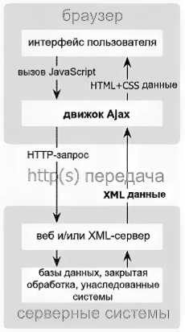

Рис. 1. Модель Web-приложений на базе AJAX

Страница посредством JavaScript в браузере пользователя, по какому-либо событию с помощью объекта XMLHttpRequest подает запрос серверу, обращаясь к некоему серверному обработчику, передавая ему некоторые параметры, например, значения, введенные пользователем в поле «Имя пользователя» на форме регистрации. Обработчик принимает этот запрос и обрабатывает его. По завершению обработки данных, обработчик выдает эти данные обратно браузеру пользователя. 

# **3. МАКЕТЫ HTML-СТРАНИЦ СИСТЕМЫ**

## **3.1** Макет главной страницы

Главная страница поиска авиабилетов. рис. 2:

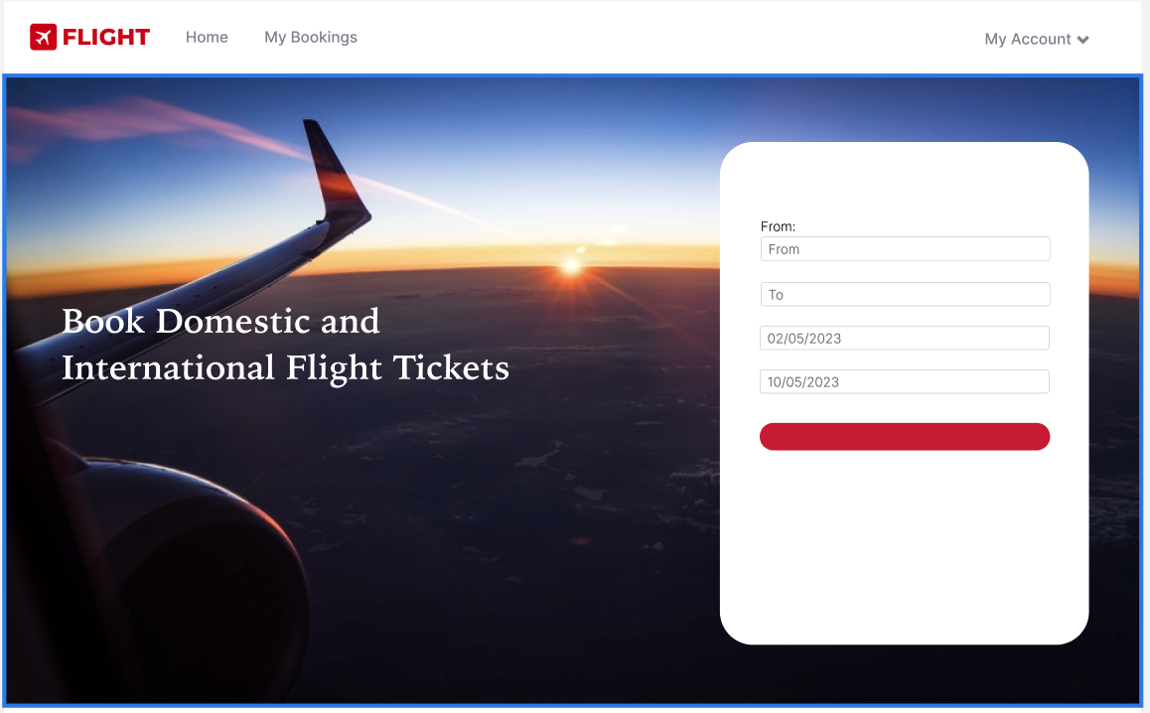  
Рис. 2. Макет главной страницы

## **3.2 Макет**

Экран входа для администратора и клиентаизображен на рис. 3:

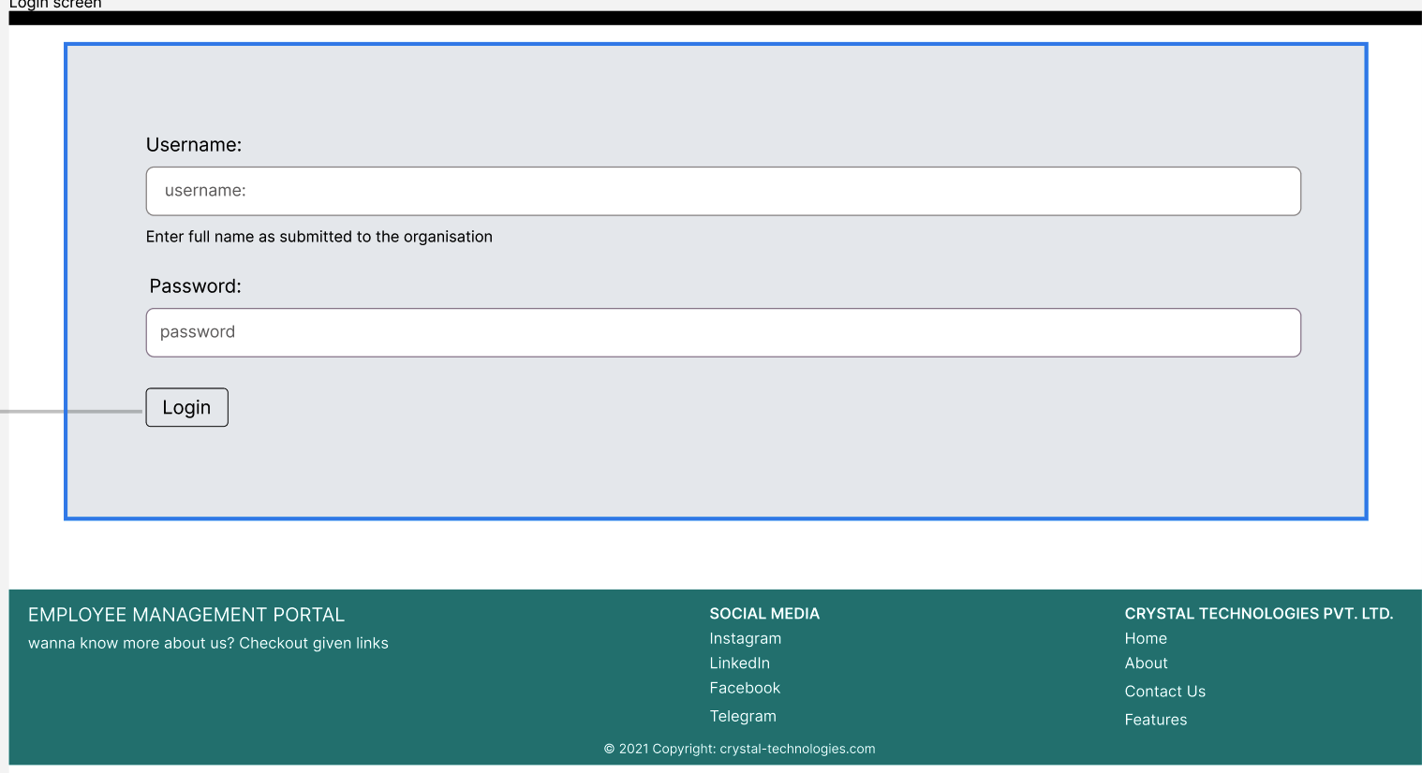

Рис. 3. Макет

# **4. СТРУКТУРНАЯ СХЕМА МОДУЛЕЙ ПО, СОСТАВЛЯЮЩИХ СИСТЕМУ**

## **4.1 Структурная модель приложения. Модель MVC**

Наша система использует шаблон «модель – представление – контроллер» (Model – View – Controller (MVC)) (см. рис. 4).

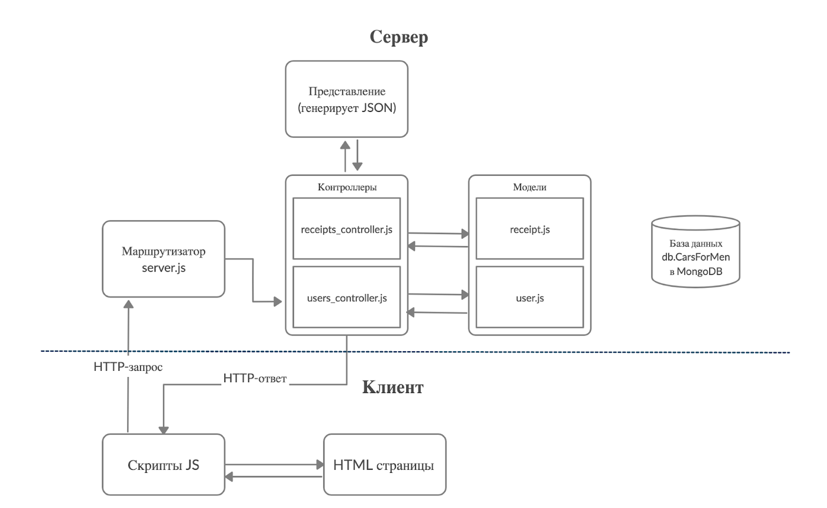

Рис. 4. Структурная схема приложения

Скрипты JS клиента (app.js, users.js) в зависимости от действий пользователя генерируют HTTP запросы.

Маршрутизатор – обрабатывает HTTP запрос с соответствующим действием контроллера.

Контроллер – преобразует запрос к серверу в действие. Как правило, соотносится с действием базы данных через модель. После этого отправляет ответ через представление.

Модель – это объектная абстракция элементов в базе данных, с ней взаимодействует контроллер.

Представление – в нашем случае это код HTML и CSS на клиентской стороне. Контроллер отправляет данные в виде JSON клиенту, а клиент решает, как их представить.

## **4.2 Структурная схема HTML страниц на стороне клиента**

Структурная схема клиента, представленная HTML страницами, представлена на рис. 5

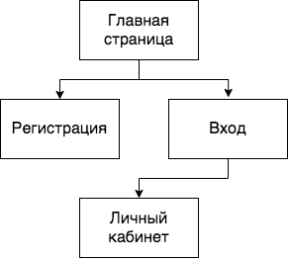

Рис. 5. Структурная схема клиента

# **5. ДИАГРАММА КЛАССОВ РАЗРАБОТАННОЙ СИСТЕМЫ**

Диаграмма классов разработанной системы изображена на рис. 6:

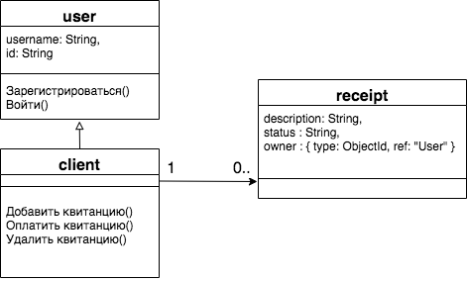

Рис. 6. Диаграмма классов разработанной системы

# **6. ОБЗОР ПО, ВЫБРАННОГО ДЛЯ РЕАЛИЗАЦИИ СИСТЕМЫ**

## **6.1 Среда разработки – Sublime Text**

## Visual Studio Code — это редактор исходного кода, который можно использовать с различными языками программирования, включая C, C#, C++, Fortran, Go, Java, JavaScript, Node.js, Python, Rust и Julia. 17][18][19][20] Он основан на фреймворке Electron[21], который используется для разработки веб-приложений Node.js, работающих на механизме компоновки Blink. Visual Studio Code использует тот же компонент редактора (под кодовым названием «Монако»), что и Azure DevOps (ранее называвшийся Visual Studio Online и Visual Studio Team Services).[22]

## По умолчанию Visual Studio Code включает базовую поддержку большинства распространенных языков программирования. Эта базовая поддержка включает в себя подсветку синтаксиса, сопоставление скобок, свертывание кода и настраиваемые фрагменты. Visual Studio Code также поставляется с IntelliSense для JavaScript, TypeScript, JSON, CSS и HTML, а также с поддержкой отладки для Node.js. Поддержка дополнительных языков может быть обеспечена свободно доступными расширениями на VS Code Marketplace.[23]**6.2** **Веб-браузер Google Chrome — это веб-браузер, разработанный Google на основе движка Blink, который также используется в браузере Chromium с открытым исходным кодом. Chrome предлагает ряд функций и преимуществ, которые делают его популярным среди пользователей.**

## **Поскольку Chrome и Яндекс.Браузер используют одну и ту же основу движка Blink, многие преимущества и недостатки Chromium применимы к обоим браузерам. Однако у Chrome есть свои уникальные функции и улучшения, которые отличают его от других браузеров.**

## **Инструменты разработчика Chrome предоставляют набор мощных инструментов для веб-разработки и отладки. Они позволяют разработчикам анализировать и манипулировать содержимым и ресурсами веб-страниц, проверять и изменять HTML, CSS и JavaScript, отлаживать код JavaScript, отслеживать сетевую активность и многое другое. Эти инструменты бесценны для веб-разработчиков и помогают обеспечить качество и производительность веб-приложений.**

## **6.3 Программная платформа Node.js**

Node или Node.js — программная платформа, основанная на движке V8 (транслирующем JavaScript в машинный код), превращающая JavaScript из узкоспециализированного языка в язык общего назначения. Node.js добавляет возможность JavaScript взаимодействовать с устройствами ввода-вывода через свой API (написанный на C++), подключать другие внешние библиотеки, написанные на разных языках, обеспечивая вызовы к ним из JavaScript-кода. Node.js применяется преимущественно на сервере, выполняя роль веб-сервера, но есть возможность разрабатывать на Node.js и десктопные оконные приложения (при помощи NW.js, AppJS или Electron для Linux, Windows и macOS) и даже программировать микроконтроллеры (например, tessel, low.js и espruino). В основе Node.js лежит событийно-ориентированное и асинхронное (или реактивное) программирование с неблокирующим вводом/выводом.

В состав Node.js входит собственный установщик пакетов npm.

## **6.4 СУБД MongoDB**

MongoDB — документоориентированная система управления базами данных с открытым исходным кодом, не требующая описания схемы таблиц. Классифицирована как NoSQL, использует JSON-подобные документы и схему базы данных. Написана на языке C++. Используется в веб-разработке, в частности, в рамках JavaScript-ориентированного стека MEAN.

Поддерживается JavaScript в запросах, функциях агрегации.

# **7. РУКОВОДСТВО ПОЛЬЗОВАТЕЛЯ**

## **7.1 Главная страница сайта**

Экран поиска билетов Здесь мы можем искать билет для пользователя и он может его купить

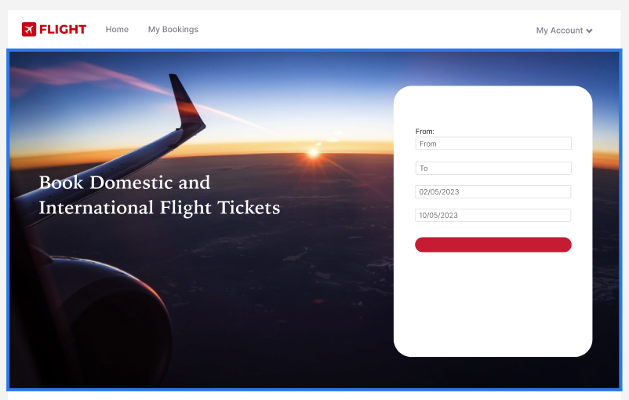

Рис. 7.

**7.2** Скрин добавления билетов в систему, сюда я добавлю все билеты имеющиеся в системе из таких данных как дата прибытия и дата отправления

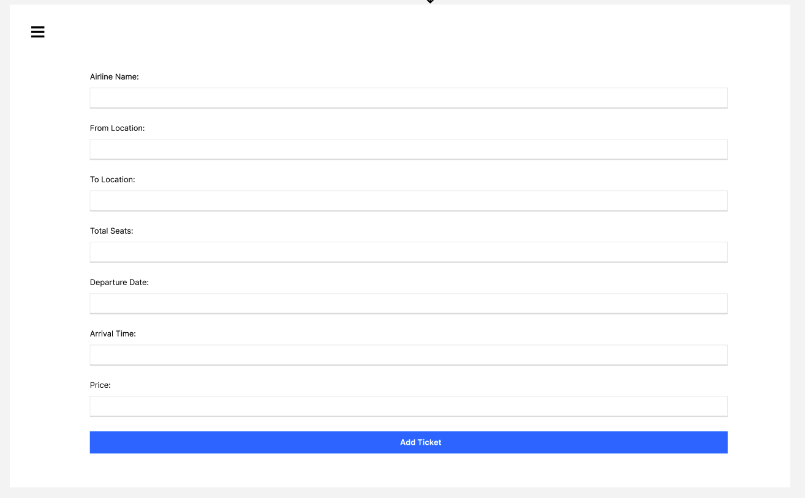

Рис. 7

**7.3** Экран входа на сайт Рис. 9

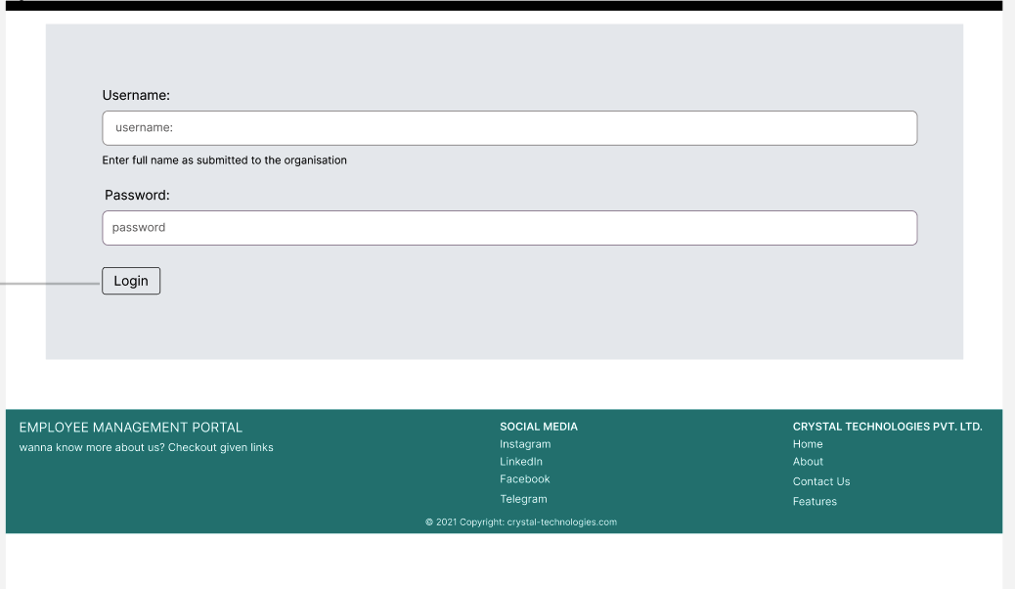

(рис. 9)

**

Рис.10.   
  
**7.5**

**Экран, показывающий все билеты, полученные на выбранную дату** Рис.11

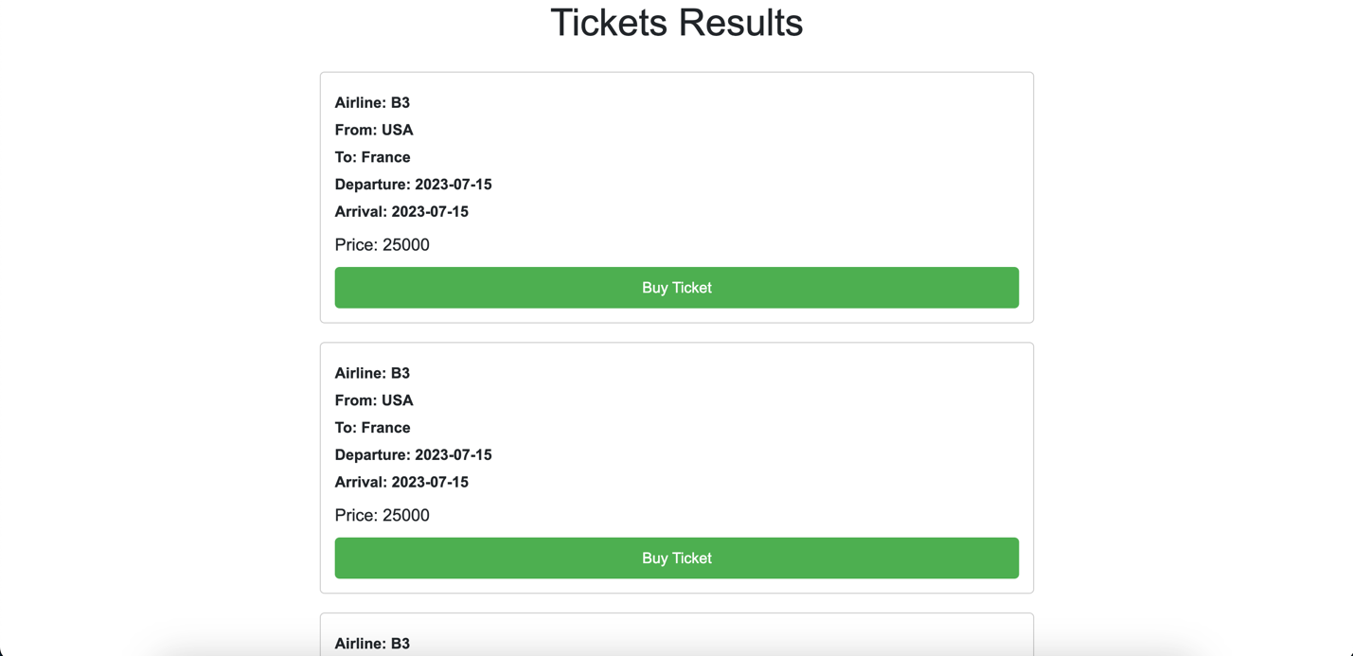

Рис.11

**7.6**

Отображение на экране всех купленных билетов Рис.12

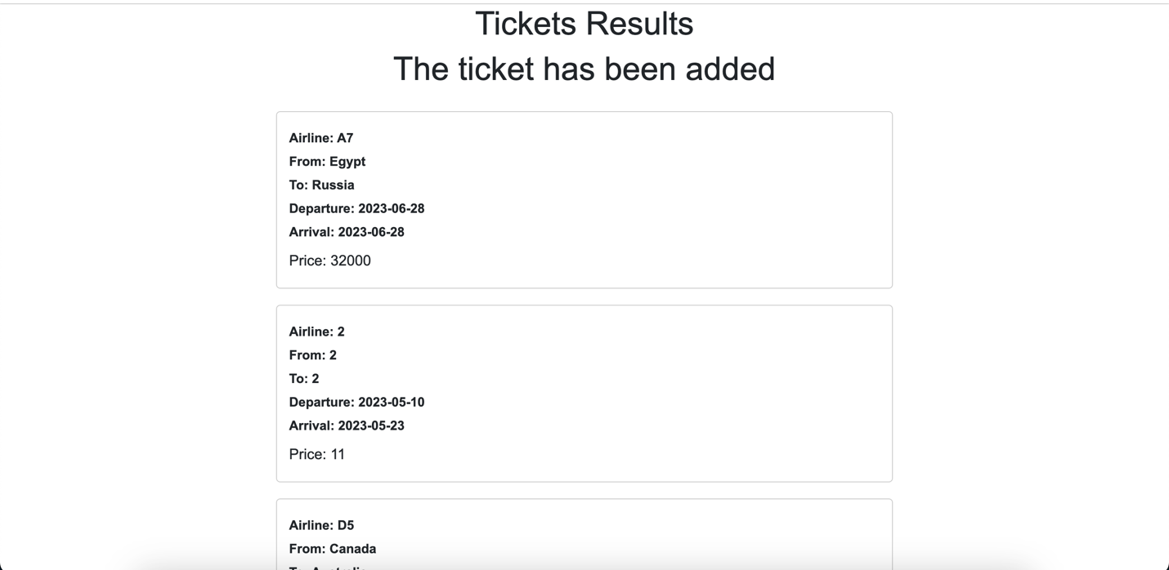

Рис.12

# **ИСПОЛЬЗОВАННЫЕ ИСТОЧНИКИ**

1. Справочник по HTML. // HTMLBOOK [Электронный ресурс]. – Режим доступа: http://htmlbook.ru. – (Дата обращения: 5.06.2020).

2. Флэнаган Д. JavaScript. Подробное руководство. – Пер. с англ. – СПб: Символ-Плюс, 2008. – 992 с., ил.

3. Онлайн-руководство по MongoDB. // METANIT – сайт о программировании [Электронный ресурс]. – Режим доступа: https://metanit.com/nosql/mongodb/. – (Дата обращения: 6.06.2020)

4. JQuery // Википедия [Электронный ресурс]. Дата обновления: 29.01.2020. – Режим доступа: https://ru.wikipedia.org/?oldid=104831452 (дата обращения: 07.06.2020). 

# **ПРИЛОЖЕНИЕ 1.Файл server.js**

const express=require('express')

const session=require('express-session')

const passport=require('./stratergy')

const connectdb=require('./db');

const async = require('hbs/lib/async');

const ObjectID = require('mongodb').ObjectID;

const fs = require('fs');

const svr = express()

svr.use('/', express.static(__dirname + '/public'))

svr.use('/', express.static(__dirname + '/public/new_ticket'))

svr.set('view engine', 'hbs')

svr.use(express.json())

svr.use(express.urlencoded({extended: true}))

svr.use(session({

secret: 'kamehameha',

resave: false,

saveUninitialized: true

}))

svr.use(passport.initialize())

svr.use(passport.session())

function checklogin(req, res, next){

if(req.user){

return next()

}

res.redirect('/')

}

svr.get('/logout', checklogin, function(req, res){

req.logout();

res.redirect('/');

});

svr.get('/add_ticket', checklogin, (req, res) => {

res.render('add_ticket')

})

svr.get('/about', checklogin, (req, res) => {

let name=req.user.username

res.render('about', {name})

})

svr.get('/contact', checklogin, (req, res) => {

let name=req.user.username

res.render('contact', {name})

})

svr.get('/new', (req, res) => {

// let user=req.user.username

res.render('new');

})

svr.post('/new', (req, res) => {

let ia

if(req.body.admin == 'Admin')

ia=true

else

ia=false

connectdb('empmanag')

.then(db => db.collection('users').insertOne({

username: req.body.username,

email: req.body.email,

password: req.body.password,

dept: req.body.dept,

desig: req.body.desig,

isAdmin: ia

}))

.then(() => res.redirect('/new'))

})

svr.post('/add-ticket', (req, res) => {

connectdb('empmanag')

.then(db => db.collection('ticket').insertOne({

airline_name: req.body.airline,

from: req.body.from,

to: req.body.to,

departure: req.body.departure,

arrival: req.body.arrival,

price: req.body.price,

total_seats: req.body.seats

}))

.then(() => res.redirect('/add_ticket')).catch(err => {

console.error(err);

// res.render('not_ound_tiket', {ticketData})

res.status(500).json({ error: 'An error occurred' });

});

})

# **ПРИЛОЖЕНИЕ 2.Файл db.js**

const {MongoClient}=require('mongodb')

const url='mongodb://localhost:27017'

const connectdb = (dbname) => {

return MongoClient.connect(url)

.then(async client => {

// await client.db(dbname).collection('users').createIndex([{name: 'username_email_text', key:{username:'text',email:'text'}}], function(err, result) {

// console.log(err);

// console.log(result);

// });

return client.db(dbname)

})

}

module.exports = connectdb

# **ПРИЛОЖЕНИЕ 2.Файл storage.js**

const passport=require('passport');

const LocalStratergy=require('passport-local').Strategy;

const connectdb=require('./db');

passport.use(new LocalStratergy((username, password, done) => {

connectdb('empmanag')

.then(db => db.collection('users').findOne({ username: username}))

.then((user) => {

//console.log(user);

if(!user) {

return done(new Error('username invalid'))

}

if(user.password != password) {

return done(null, false)

}

done(null, user)

})

.catch(done)

}

)

);

passport.serializeUser((user, done) => {

done(null, user)

})

passport.deserializeUser((user, done) => {

done(null, user)

})

module.exports=passport

# **ПРИЛОЖЕНИЕ 2.Файл new.js**

function updateDeptOptions(select) {

const deptSelect = document.getElementById('dept-select');

// Clear all options except the first one

deptSelect.options.length = 1;

if (select.value === 'Admin') {

// Add options for Administrator and Manager

deptSelect.add(new Option('Administrator', 'Administrator'));

deptSelect.add(new Option('Manager', 'Manager'));

} else if (select.value === 'Employee') {

// Add options for Technical Support Specialist, Web Developer, and Marketing Specialist

deptSelect.add(new Option('Technical Support Specialist', 'Technical Support Specialist'));

deptSelect.add(new Option('Web Developer', 'Web Developer'));

deptSelect.add(new Option('Client', 'Client'));

deptSelect.add(new Option('Marketing Specialist', 'Marketing Specialist'));

}

}

**ПРИЛОЖЕНИЕ 2.Файл** about**.html**

<!DOCTYPE html>

<html lang="en">

<head>

<meta charset="UTF-8">

<meta name="viewport" content="width=device-width, initial-scale=1.0">

<meta http-equiv="X-UA-Compatible" content="ie=edge">

<title>About Us</title>

<link rel="stylesheet" href="https://stackpath.bootstrapcdn.com/bootstrap/4.3.1/css/bootstrap.min.css" integrity="sha384-ggOyR0iXCbMQv3Xipma34MD+dH/1fQ784/j6cY/iJTQUOhcWr7x9JvoRxT2MZw1T" crossorigin="anonymous">

</head>

<body>

<nav class="navbar navbar-dark bg-dark">

<h3 class="text-light"><a class="btn btn-dark" href="javascript:history.back()">Back</a></h3>

<h3 class="text-light">{{name}} <a class="btn btn-dark" href="/logout">Logout</a></h3>

</nav>

<h1 class="jumbotron text-center">About Luffy Tech Pvt Ltd</h1>

<div class="container">

<h3>What is Lorem Ipsum? </h3>

<p>Lorem Ipsum is simply dummy text of the printing and typesetting industry. Lorem Ipsum has been the industry's standard dummy text ever since the 1500s, when an unknown printer took a galley of type and scrambled it to make a type specimen book. It has survived not only five centuries, but also the leap into electronic typesetting, remaining essentially unchanged. It was popularised in the 1960s with the release of Letraset sheets containing Lorem Ipsum passages, and more recently with desktop publishing software like Aldus PageMaker including versions of Lorem Ipsum.

</p>

<h3>Why do we use it? </h3>

<p>It is a long established fact that a reader will be distracted by the readable content of a page when looking at its layout. The point of using Lorem Ipsum is that it has a more-or-less normal distribution of letters, as opposed to using 'Content here, content here', making it look like readable English. Many desktop publishing packages and web page editors now use Lorem Ipsum as their default model text, and a search for 'lorem ipsum' will uncover many web sites still in their infancy. Various versions have evolved over the years, sometimes by accident, sometimes on purpose (injected humour and the like).

</p>

<h3>Where does it come from? </h3>

<p>Contrary to popular belief, Lorem Ipsum is not simply random text. It has roots in a piece of classical Latin literature from 45 BC, making it over 2000 years old. Richard McClintock, a Latin professor at Hampden-Sydney College in Virginia, looked up one of the more obscure Latin words, consectetur, from a Lorem Ipsum passage, and going through the cites of the word in classical literature, discovered the undoubtable source. Lorem Ipsum comes from sections 1.10.32 and 1.10.33 of "de Finibus Bonorum et Malorum" (The Extremes of Good and Evil) by Cicero, written in 45 BC. This book is a treatise on the theory of ethics, very popular during the Renaissance. The first line of Lorem Ipsum, "Lorem ipsum dolor sit amet..", comes from a line in section 1.10.32.

</p>

<p>The standard chunk of Lorem Ipsum used since the 1500s is reproduced below for those interested. Sections 1.10.32 and 1.10.33 from "de Finibus Bonorum et Malorum" by Cicero are also reproduced in their exact original form, accompanied by English versions from the 1914 translation by H. Rackham.

</p>

<h3>Where can I get some? </h3>

<p>There are many variations of passages of Lorem Ipsum available, but the majority have suffered alteration in some form, by injected humour, or randomised words which don't look even slightly believable. If you are going to use a passage of Lorem Ipsum, you need to be sure there isn't anything embarrassing hidden in the middle of text. All the Lorem Ipsum generators on the Internet tend to repeat predefined chunks as necessary, making this the first true generator on the Internet. It uses a dictionary of over 200 Latin words, combined with a handful of model sentence structures, to generate Lorem Ipsum which looks reasonable. The generated Lorem Ipsum is therefore always free from repetition, injected humour, or non-characteristic words etc.

</p>

</div>

</body>

</html>

**ПРИЛОЖЕНИЕ 2.Файл** add_ticket**.html**

<!DOCTYPE html>

<html lang="en">

<head>

<meta charset="UTF-8">

<meta name="viewport" content="width=device-width, initial-scale=1.0">

<title>Add Ticket</title>

<link rel="stylesheet" href="add_tichet.css">

<script src="add_tichet.js"></script>

<link rel="stylesheet" href="home.css">

<script rel="stylesheet" src="home.js"></script>

</head>

<body>

<!--creating the button to handle opening the navbar-->

<nav>

<span onclick="openNav()" class="mobile-nav-open-icon">&#9776</span>

</nav>

<!-- this would work as the backdrop when navbar is open-->

<div class="backdrop-container" id="backdrop"></div>

<!--the would be the drawer and it's content-->

<div id="mySidenav" class="sidenav-container">

<span class="drawer-close-button">

<!--icon for closing of the navbar-->

<a href="javascript:void(0)" class="closebtn" onclick="closeNav()">&times;</a>

</span>

<!--Each links on the navbar-->

<h3 class="text-light">Add Airline Ticket</h3>

{{#if type}}

<a class="text-light" href="/about">About</a>

<a class="text-light" href="/home">Home</a>

<a class="text-light" href="/contact">Contact</a>

<a class="text-light" href="/new">New User</a>

<a class="text-light" href="/add_ticket">Add Tichet</a>

<a class="text-light" href="/employees">Employees</a>

<a class="text-light" href="/logout">Logout</a>

{{else}}

<ul>

<a class="text-light" href="/about">About</a>

<a class="text-light" href="/home">Home</a>

<a class="text-light" href="/contact">Contact</a>

<a class="text-light" href="/profile">Profile</a>

<a class="text-light" href="/logout">Logout</a>

</ul>

{{/if}}

</div>

<form id="ticket-form" action="/add-ticket" method="POST" onsubmit="return validateForm()">

<label for="to">Airline Name:</label>

<input type="text" id="airline" name="airline" required>

<label for="from">From Location:</label>

<input type="text" id="from" name="from" required>

<label for="to">To Location:</label>

<input type="text" id="to" name="to" required>

<label for="to">Total Seats:</label>

<input type="text" id="seats" name="seats" required>

<label for="departure">Departure Date:</label>

<input type="date" id="departure" name="departure" required>

<label for="return">Arrival Time:</label>

<input type="date" id="meeting-time" name="arrival" value="2018-06-12T19:30">

<label for="price">Price:</label>

<input type="number" id="price" name="price" required>

<button type="submit">Add Ticket</button>

</form>

<script>

function validateForm() {

var departureInput = document.getElementById('departure');

var departureDate = new Date(departureInput.value);

var currentDate = new Date();

if (departureDate < currentDate) {

alert("Departure date cannot be in the past.");

return false; // تمنع إرسال النموذج إذا كان التاريخ المدخل في الماضي

}

return true; // يسمح بإرسال النموذج إذا كان التاريخ صحيحًا

}

</script>

</body>

</html>

**ПРИЛОЖЕНИЕ 2.Файл** adddetails**.html**

<!DOCTYPE html>

<html lang="en">

<head>

<meta charset="UTF-8">

<meta name="viewport" content="width=device-width, initial-scale=1.0">

<title>Add Ticket</title>

<link rel="stylesheet" href="add_tichet.css">

<script src="add_tichet.js"></script>

<link rel="stylesheet" href="home.css">

<script rel="stylesheet" src="home.js"></script>

</head>

<body>

<!--creating the button to handle opening the navbar-->

<nav>

<span onclick="openNav()" class="mobile-nav-open-icon">&#9776</span>

</nav>

<!-- this would work as the backdrop when navbar is open-->

<div class="backdrop-container" id="backdrop"></div>

<!--the would be the drawer and it's content-->

<div id="mySidenav" class="sidenav-container">

<span class="drawer-close-button">

<!--icon for closing of the navbar-->

<a href="javascript:void(0)" class="closebtn" onclick="closeNav()">&times;</a>

</span>

<!--Each links on the navbar-->

<h3 class="text-light">Add Airline Ticket</h3>

{{#if type}}

<a class="text-light" href="/about">About</a>

<a class="text-light" href="/home">Home</a>

<a class="text-light" href="/contact">Contact</a>

<a class="text-light" href="/new">New User</a>

<a class="text-light" href="/add_ticket">Add Tichet</a>

<a class="text-light" href="/employees">Employees</a>

<a class="text-light" href="/logout">Logout</a>

{{else}}

<ul>

<a class="text-light" href="/about">About</a>

<a class="text-light" href="/home">Home</a>

<a class="text-light" href="/contact">Contact</a>

<a class="text-light" href="/profile">Profile</a>

<a class="text-light" href="/logout">Logout</a>

</ul>

{{/if}}

</div>

<form id="ticket-form" action="/add-ticket" method="POST" onsubmit="return validateForm()">

<label for="to">Airline Name:</label>

<input type="text" id="airline" name="airline" required>

<label for="from">From Location:</label>

<input type="text" id="from" name="from" required>

<label for="to">To Location:</label>

<input type="text" id="to" name="to" required>

<label for="to">Total Seats:</label>

<input type="text" id="seats" name="seats" required>

<label for="departure">Departure Date:</label>

<input type="date" id="departure" name="departure" required>

<label for="return">Arrival Time:</label>

<input type="date" id="meeting-time" name="arrival" value="2018-06-12T19:30">

<label for="price">Price:</label>

<input type="number" id="price" name="price" required>

<button type="submit">Add Ticket</button>

</form>

<script>

function validateForm() {

var departureInput = document.getElementById('departure');

var departureDate = new Date(departureInput.value);

var currentDate = new Date();

if (departureDate < currentDate) {

alert("Departure date cannot be in the past.");

return false; // تمنع إرسال النموذج إذا كان التاريخ المدخل في الماضي

}

return true; // يسمح بإرسال النموذج إذا كان التاريخ صحيحًا

}

</script>

</body>

</html>

**ПРИЛОЖЕНИЕ 2.Файл** all**.html**

<!DOCTYPE html>

<html lang="en">

<head>

<meta charset="UTF-8">

<meta name="viewport" content="width=device-width, initial-scale=1.0">

<meta http-equiv="X-UA-Compatible" content="ie=edge">

<title>All</title>

<link rel="stylesheet" href="https://stackpath.bootstrapcdn.com/bootstrap/4.3.1/css/bootstrap.min.css" integrity="sha384-ggOyR0iXCbMQv3Xipma34MD+dH/1fQ784/j6cY/iJTQUOhcWr7x9JvoRxT2MZw1T" crossorigin="anonymous">

</head>

<body>

<nav class="navbar navbar-dark bg-dark" style="margin-bottom: 10px;">

<h3 class="text-light"><a class="btn btn-dark" href="javascript:history.back()">Back</a></h3>

<h3 class="text-light">{{user}} <a class="btn btn-dark" href="/logout">Logout</a></h3>

</nav>

<h1 class="container jumbotron text-center">Department: {{dept}}</h1>

<ul style="list-style: none;">

{{#each det}}

<li><a class="btn btn-light" href="/employee/{{_id}}">{{username}}</a></li>

{{/each}}

</ul>

</body>

</html>

**ПРИЛОЖЕНИЕ 2.Файл** contact**.html**

<!DOCTYPE html>

<html lang="en">

<head>

<meta charset="UTF-8">

<meta name="viewport" content="width=device-width, initial-scale=1.0">

<meta http-equiv="X-UA-Compatible" content="ie=edge">

<title>Employee</title>

<link rel="stylesheet" href="https://stackpath.bootstrapcdn.com/bootstrap/4.3.1/css/bootstrap.min.css" integrity="sha384-ggOyR0iXCbMQv3Xipma34MD+dH/1fQ784/j6cY/iJTQUOhcWr7x9JvoRxT2MZw1T" crossorigin="anonymous">

</head>

<body>

<nav class="navbar navbar-dark bg-dark" style="margin-bottom: 10px;">

<h3 class="text-light"><a class="btn btn-dark" href="javascript:history.back()">Back</a></h3>

<h3 class="text-light">{{user}} <a class="btn btn-dark" href="/logout">Logout</a></h3>

</nav>

<div class="card" style="width: 30rem; margin: 0 auto; background-color: #f8f9fa;">

<div class="card-body">

{{#each det}}

<h1 class="card-title" id="Name" style="margin-bottom: 0;">{{name}}</h1>

<div id="card">

<form action="/updateemp/{{authId}}" method="post">

<span id="authId" class="card-subtitle mb-2 text-muted">Id: {{authId}}</span>

<div class="card-text">

<br>

Name: <span id="name">{{name}}</span><br>

Email: <span id="email">{{email}}</span><br>

Date of Birth: <span id="dob">{{dob}}</span><br>

Address: <span id="address">{{address}}</span><br>

Phone: <span id="phone">{{phone}}</span><br> <br>

<h4>Education:</h4>

School: <span id="schoolname">{{schoolname}}</span><br>

Passing Percentage: <span id="schoolmarks">{{schoolmarks}}</span><br>

<br>

College: <span id="hname">{{hname}}</span><br>

Course: <span id="hcourse">{{hcourse}}</span><br>

Aggregate cgpa: <span id="hmarks">{{hmarks}}</span><br>

<br>

Department: <span id="dept">{{dept}}</span><br>

Designation: <span id="desig">{{desig}}</span><br>

<br>

Projects: <span id="projects">{{projects}}</span> <br>

<button class="btn btn-light" id="editemp" style="display: none">Update</button>

</div>

</form>

<button class="btn btn-light" id="cancel" style="display: none">Cancel</button>

</div>

{{else}}

<h1>Personel Information not yet filled by employee</h1>

{{/each}}

<br>

<button class="btn btn-light" id="edit">Edit</button>

<button class="btn btn-light" id="delete">Delete</button>

</div>

</div>

<script src="https://code.jquery.com/jquery-3.4.1.min.js" integrity="sha256-CSXorXvZcTkaix6Yvo6HppcZGetbYMGWSFlBw8HfCJo=" crossorigin="anonymous"></script>

<script>

const edit=$('#edit')

const del=$('#delete')

const project=$('#project')

edit.click((e) => {

edit.hide()

del.hide()

$('#cancel').show()

$('#editemp').show()

let url=$(location).attr("href").split('/')

let id=url[url.length-1]

$.ajax({

url: '/getdetails/' + id,

method: 'get',

success: (data) => {

$('#name').html(`<input class="form-control" name="name" type="text" value="${data[0].name}">`)

$('#email').html(`<input class="form-control" name="email" type="email" value="${data[0].email}">`)

$('#dob').html(`<input class="form-control" name="dob" type="date" value="${data[0].dob}">`)

$('#address').html(`<input class="form-control" name="address" type="text" value="${data[0].address}">`)

$('#phone').html(`<input class="form-control" name="phone" type="number" value="${data[0].phone}">`)

$('#schoolname').html(`<input class="form-control" name="schoolname" type="text" value="${data[0].schoolname}">`)

$('#schoolmarks').html(`<input class="form-control" name="schoolmarks" step="0.01" type="number" value="${data[0].schoolmarks}">`)

$('#hname').html(`<input class="form-control" name="hname" type="text" value="${data[0].hname}">`)

$('#hcourse').html(`<input class="form-control" name="hcourse" type="text" value="${data[0].hcourse}">`)

$('#hmarks').html(`<input class="form-control" name="hmarks" step="0.01" type="number" value="${data[0].hmarks}">`)

$('#dept').html(`<select class="form-control" name=

**ПРИЛОЖЕНИЕ 2.Файл** home**.html**

<!DOCTYPE html>

<html lang="en">

<head>

<meta charset="UTF-8">

<meta name="viewport" content="width=device-width, initial-scale=1.0">

<meta http-equiv="X-UA-Compatible" content="ie=edge">

<title>Home</title>

<link rel="stylesheet" href="https://stackpath.bootstrapcdn.com/bootstrap/4.3.1/css/bootstrap.min.css" integrity="sha384-ggOyR0iXCbMQv3Xipma34MD+dH/1fQ784/j6cY/iJTQUOhcWr7x9JvoRxT2MZw1T" crossorigin="anonymous">

<link rel="stylesheet" href="home.css">

<script rel="stylesheet" src="home.js"></script>

</head>

<body>

<!--creating the button to handle opening the navbar-->

<nav>

<span onclick="openNav()" class="mobile-nav-open-icon">&#9776</span>

</nav>

<!-- this would work as the backdrop when navbar is open-->

<div class="backdrop-container" id="backdrop"></div>

<!--the would be the drawer and it's content-->

<div id="mySidenav" class="sidenav-container">

<span class="drawer-close-button">

<!--icon for closing of the navbar-->

<a href="javascript:void(0)" class="closebtn" onclick="closeNav()">&times;</a>

</span>

<!--Each links on the navbar-->

<h3 class="text-light">{{user}}</h3>

{{#if type}}

<a id="my-element" class="text-light" href="/new"></a>

<a class="text-light" href="/add_ticket">Add Tichet</a>

<a class="text-light" href="/employees">Employees</a>

<a class="text-light" href="/about">About</a>

<a class="text-light" href="/profile">Profile</a>

<a class="text-light" href="/contact">Contact</a>

<a class="text-light" href="/logout">Logout</a>

{{else}}

<ul>

<a class="text-light" href="/about">About</a>

<a class="text-light" href="/contact">Contact</a>

<a class="text-light" href="/profile">Profile</a>

<a class="text-light" href="/logout">Logout</a>

</ul>

{{/if}}

</div>

<div class="container text-center">

<img class="img-fluid" src="http://placehold.it/1000x500" alt="dummyimg"> <br> <br>

<div class="container text-justify">

<h3>What is Lorem Ipsum?</h3>

<p>Lorem Ipsum is simply dummy text of the printing and typesetting industry. Lorem Ipsum has been the industry's standard dummy text ever since the 1500s, when an unknown printer took a galley of type and scrambled it to make a type specimen book. It has survived not only five centuries, but also the leap into electronic typesetting, remaining essentially unchanged. It was popularised in the 1960s with the release of Letraset sheets containing Lorem Ipsum passages, and more recently with desktop publishing software like Aldus PageMaker including versions of Lorem Ipsum.

</p>

<h3>Why do we use it?</h3>

<p>It is a long established fact that a reader will be distracted by the readable content of a page when looking at its layout. The point of using Lorem Ipsum is that it has a more-or-less normal distribution of letters, as opposed to using 'Content here, content here', making it look like readable English. Many desktop publishing packages and web page editors now use Lorem Ipsum as their default model text, and a search for 'lorem ipsum' will uncover many web sites still in their infancy. Various versions have evolved over the years, sometimes by accident, sometimes on purpose (injected humour and the like).

</p>

<h3>Where does it come from?</h3>

<p>Contrary to popular belief, Lorem Ipsum is not simply random text. It has roots in a piece of classical Latin literature from 45 BC, making it over 2000 years old. Richard McClintock, a Latin professor at Hampden-Sydney College in Virginia, looked up one of the more obscure Latin words, consectetur, from a Lorem Ipsum passage, and going through the cites of the word in classical literature, discovered the undoubtable source. Lorem Ipsum comes from sections 1.10.32 and 1.10.33 of "de Finibus Bonorum et Malorum" (The Extremes of Good and Evil) by Cicero, written in 45 BC. This book is a treatise on the theory of ethics, very popular during the Renaissance. The first line of Lorem Ipsum, "Lorem ipsum dolor sit amet..", comes from a line in section 1.10.32.

</p>

<p>The standard chunk of Lorem Ipsum used since the 1500s is reproduced below for those interested. Sections 1.10.32 and 1.10.33 from "de Finibus Bonorum et Malorum" by Cicero are also reproduced in their exact original form, accompanied by English versions from the 1914 translation by H. Rackham.

</p>

<h3>Where can I get some?</h3>

<p>There are many variations of passages of Lorem Ipsum available, but the majority have suffered alteration in some form, by injected humour, or randomised words which don't look even sl

**ПРИЛОЖЕНИЕ 2.Файл** profile**.html**

<!DOCTYPE html>

<html lang="en">

<head>

<meta charset="UTF-8">

<meta name="viewport" content="width=device-width, initial-scale=1.0">

<meta http-equiv="X-UA-Compatible" content="ie=edge">

<title>Profile</title>

<link rel="stylesheet" href="https://stackpath.bootstrapcdn.com/bootstrap/4.3.1/css/bootstrap.min.css" integrity="sha384-ggOyR0iXCbMQv3Xipma34MD+dH/1fQ784/j6cY/iJTQUOhcWr7x9JvoRxT2MZw1T" crossorigin="anonymous">

</head>

<body>

<nav class="navbar navbar-dark bg-dark" style="margin-bottom: 10px;">

<h3 class="text-light"><a class="btn btn-dark" href="javascript:history.back()">Back</a></h3>

<h3 class="text-light">{{name}} <a class="btn btn-dark" href="/logout">Logout</a></h3>

</nav>

{{#if len}}

<h1 id="ID" style="display: none;">{{id}}</h1>

<div class="card" style="width: 30rem; margin: 0 auto; background-color: #f8f9fa;">

<div class="card-body">

<h1 class="card-title" id="Name" style="margin-bottom: 0;">{{name}}</h1>

<div id="card">

<span id="authId" class="card-subtitle mb-2 text-muted">Id: {{id}}</span>

<div class="card-text">

<br>

<b>Name: </b><span id="name"></span><br>

<b>Email: </b><span id="email"></span><br>

<b>Date of Birth: </b><span id="dob"></span><br>

<b>Address: </b><span id="address"></span><br>

<b>Phone: </b><span id="phone"></span><br> <br>

<br>

<br>

<b>Department: </b><span id="dept"></span><br>

</div>

</div>

</div>

</div>

{{else}}

<div class="jumbotron">

<a class="btn btn-outline-dark" href="/adddetails">Add Personal Details</a>

</div>

{{/if}}

<script src="https://code.jquery.com/jquery-3.4.1.min.js" integrity="sha256-CSXorXvZcTkaix6Yvo6HppcZGetbYMGWSFlBw8HfCJo=" crossorigin="anonymous"></script>

<script src="profile.js"></script>

</body>

</html>

**ПРИЛОЖЕНИЕ 2.Файл** search**.html**

<!DOCTYPE html>

<html lang="en">

<head>

<script src="https://code.jquery.com/jquery-3.4.1.slim.min.js" integrity="sha384-J6qa4849blE2+poT4WnyKhv5vZF5SrPo0iEjwBvKU7imGFAV0wwj1yYfoRSJoZ+n" crossorigin="anonymous"></script>

<script src="https://cdn.jsdelivr.net/npm/popper.js@1.16.0/dist/umd/popper.min.js" integrity="sha384-Q6E9RHvbIyZFJoft+2mJbHaEWldlvI9IOYy5n3zV9zzTtmI3UksdQRVvoxMfooAo" crossorigin="anonymous"></script>

<script src="https://stackpath.bootstrapcdn.com/bootstrap/4.4.1/js/bootstrap.min.js" integrity="sha384-wfSDF2E50Y2D1uUdj0O3uMBJnjuUD4Ih7YwaYd1iqfktj0Uod8GCExl3Og8ifwB6" crossorigin="anonymous"></script>

<link rel="stylesheet" href="https://stackpath.bootstrapcdn.com/bootstrap/4.4.1/css/bootstrap.min.css" integrity="sha384-Vkoo8x4CGsO3+Hhxv8T/Q5PaXtkKtu6ug5TOeNV6gBiFeWPGFN9MuhOf23Q9Ifjh" crossorigin="anonymous">

<link rel="stylesheet" href="https://use.typekit.net/cav5lva.css">

<!-- {{!-- <link href="css/styles2.css" rel="stylesheet"> --}} -->

<link rel="icon" type="image/ico" href="/static/img/favicon.ico">

<link rel="icon" type="image/ico" href="/static/img/favicon.ico">

<link rel="stylesheet" href="search_styl.css">

<title>Search | Flight</title>

<link rel="stylesheet" href="search_style.css">

<script rel="stylesheet" src="search.js"></script>

<!-- <script src="js/search2.js"></script> -->

</head>

<body>

<h1>Tickets Results</h1>

<form class="search-flight-form" method="post" action="/buy">

<div id="ticket-results" class="container">

{{#each ticketData}}

<div class="ticket">

<p class="label">Airline: {{airline_name}}</p>

<p class="label">From: {{from}} </p>

<p class="label">To: {{to}} </p>

<p class="label">Departure: {{departure}} </p>

<p class="label">Arrival: {{arrival}}</p>

<p class="price">Price: {{price}} </p>

<button type="submit" class="buy-button" name="ticket_id" value="{{_id}}">Buy Ticket</button>

</div>

{{else}}

<li>No Results</li>

{{/each}}

</div>

</form>

</body>

</html>

**ПРИЛОЖЕНИЕ 2.Файл** ticket**.html**

<!DOCTYPE html>

<html lang="en">

<head>

<script src="https://code.jquery.com/jquery-3.4.1.slim.min.js" integrity="sha384-J6qa4849blE2+poT4WnyKhv5vZF5SrPo0iEjwBvKU7imGFAV0wwj1yYfoRSJoZ+n" crossorigin="anonymous"></script>

<script src="https://cdn.jsdelivr.net/npm/popper.js@1.16.0/dist/umd/popper.min.js" integrity="sha384-Q6E9RHvbIyZFJoft+2mJbHaEWldlvI9IOYy5n3zV9zzTtmI3UksdQRVvoxMfooAo" crossorigin="anonymous"></script>

<script src="https://stackpath.bootstrapcdn.com/bootstrap/4.4.1/js/bootstrap.min.js" integrity="sha384-wfSDF2E50Y2D1uUdj0O3uMBJnjuUD4Ih7YwaYd1iqfktj0Uod8GCExl3Og8ifwB6" crossorigin="anonymous"></script>

<link rel="stylesheet" href="https://stackpath.bootstrapcdn.com/bootstrap/4.4.1/css/bootstrap.min.css" integrity="sha384-Vkoo8x4CGsO3+Hhxv8T/Q5PaXtkKtu6ug5TOeNV6gBiFeWPGFN9MuhOf23Q9Ifjh" crossorigin="anonymous">

<link rel="stylesheet" href="https://use.typekit.net/cav5lva.css">

<!-- {{!-- <link href="css/styles2.css" rel="stylesheet"> --}} -->

<link rel="icon" type="image/ico" href="/static/img/favicon.ico">

<link rel="icon" type="image/ico" href="/static/img/favicon.ico">

<link rel="stylesheet" href="search_styl.css">

<title>Search | Flight</title>

<link rel="stylesheet" href="search_style.css">

<script rel="stylesheet" src="search.js"></script>

<!-- <script src="js/search2.js"></script> -->

</head>

<body>

<h1>Tickets Results</h1>

<h1>{{massage}}</h1>

<div id="ticket-results" class="container">

{{#each ticketData}}

<div class="ticket">

<p class="label">Airline: {{airline_name}}</p>

<p class="label">From: {{from}} </p>

<p class="label">To: {{to}} </p>

<p class="label">Departure: {{departure}} </p>

<p class="label">Arrival: {{arrival}}</p>

<p class="price">Price: {{price}} </p>

</div>

{{else}}

<li>No Results</li>

{{/each}}

</div>

</body>

</html>

**ПРИЛОЖЕНИЕ 2.Файл** add_tichet.css

body {

font-family: Arial, sans-serif;

margin: 0;

padding: 0;

}

h1 {

background-color: #007bff;

color: #fff;

padding: 10px;

}

form {

display: flex;

flex-direction: column;

gap: 10px;

padding: 100px;

}

label {

font-weight: bold;

}

input {

padding: 5px;

font-size: 14px;

}

button {

background-color: #007bff;

color: #fff;

border: none;

padding: 10px;

cursor: pointer;

font-size: 14px;

}

button:hover {

background-color: #0056b3;

}

**ПРИЛОЖЕНИЕ 2.Файл** employees.JS

$('#adddetails').key((e) => {

$('#res').html(' ')

let key=e.target.value

$.ajax({

url: '/adddetails/' + key,

method: 'post',

success: (data) => {

for(let i=0; i<data.length; i++){

$('#res').append(`<li><a href="/employee/${data[i]._id}" class="btn btn-light">${data[i].username}</a></li>`)

}

}

})

})

**ПРИЛОЖЕНИЕ 2.Файл** home.css

li{

display: inline-block;

text-transform: uppercase;

font-size: 1.25em;

padding: 10px;

}

.jumbotron{

padding: 0;

}

nav{

width: 100%;

height: 10vh;

display: flex;

justify-content: flex-start;

align-items: center;

position: fixed;

top: 0;

left: 0;

background-color: white;

z-index: 1;

}

.mobile-nav-open-icon{

font-size: 2rem;

cursor: pointer;

margin-right: 2rem;

color: black;

margin-left:3rem;

}

.backdrop-container{

display: none;

position: fixed;

z-index: 2;

left: 0;

top: 0;

width: 100%;

height: 100%;

overflow: auto;

background-color: rgb(0,0,0);

background-color: rgba(0,0,0,0.4);

-webkit-animation: fadeIn 1.2s ease-in-out;

animation: fadeIn 1.2s ease-in-out;

}

.sidenav-container {

height: 100%;

width: 0;

position: fixed;

z-index: 3;

top: 0;

left: 0;

background-color: #111;

overflow-x: hidden;

transition: 0.5s;

padding-top: 10px;

display: flex;

flex-direction: column;

align-items: center;

}

.sidenav-container a {

text-decoration: none;

font-size: 1rem;

color: #818181;

display: block;

transition: 0.3s;

margin: 10px 0;

}

.sidenav-container a:hover {

color: #f1f1f1;

}

.sidenav-container .closebtn {

font-size: 3rem;

font-weight: 700;

color:#C9002B ;

padding-right: 1rem;

}

.sidenav-container .drawer-close-button{

height: 3rem;

width: 100%;

display: flex;

justify-content: flex-end;

align-items: center;

margin-bottom: 3rem;

}

**ПРИЛОЖЕНИЕ 2.Файл** search_style.css

/* Add your custom styles here */

body {

font-family: Arial, sans-serif;

margin: 0;

padding: 0;

}

h1 {

text-align: center;

}

.container {

max-width: 800px;

margin: 0 auto;

padding: 20px;

}

.ticket {

border: 1px solid #ccc;

border-radius: 5px;

padding: 15px;

margin-bottom: 20px;

}

.ticket p {

margin: 5px 0;

}

.ticket .label {

font-weight: bold;

}

.ticket .price {

font-size: 18px;

margin-top: 10px;

}

.buy-button {

display: block;

margin-top: 10px;

background-color: #4CAF50;

color: white;

border: none;

padding: 10px;

border-radius: 5px;

cursor: pointer;

width: 100%;

}

.buy-button:hover {

background-color: #45a049;

}

.buy-button:focus {

outline: none;

}

**ПРИЛОЖЕНИЕ 2.Файл** login.html

<!DOCTYPE html>

<html lang="en">

<head>

<meta charset="UTF-8">

<meta name="viewport" content="width=device-width, initial-scale=1.0">

<meta http-equiv="X-UA-Compatible" content="ie=edge">

<title>Login</title>

<link rel="stylesheet" href="https://stackpath.bootstrapcdn.com/bootstrap/4.3.1/css/bootstrap.min.css" integrity="sha384-ggOyR0iXCbMQv3Xipma34MD+dH/1fQ784/j6cY/iJTQUOhcWr7x9JvoRxT2MZw1T" crossorigin="anonymous">

</head>

<body>

<nav class="navbar navbar-dark bg-dark">

</nav>

<div class="jumbotron container" style="margin-top: 10px;">

<form action="/login" method="POST">

<div class="form-group">

<label for="username">Username:</label>

<input class="form-control" type="text" name="username" placeholder="username">

<small class="form-text text-muted">Enter full name as submitted to the organisation</small>

</div>

<div class="form-group">

<label for="password">Password:</label>

<input class="form-control" type="password" name="password" placeholder="password">

</div>

<button class=" btn btn-outline-dark">Login</button>

</form>

<p class="lead mt-4">

No Account? <a href="/new">signup</a>

</p>

</div>

<!-- Footer -->

<footer class="page-footer font-small teal pt-4" style="background-color: teal; color: white;">

<!-- Footer Links -->

<div class="container-fluid text-center text-md-left">

<!-- Grid row -->

<div class="row">

<!-- Grid column -->

<div class="col-md-6 mt-md-0 mt-3">

<!-- Content -->

<h5 class="text-uppercase">Employee Management Portal</h5>

<p>wanna know more about us? Checkout given links</p>

</div>

<!-- Grid column -->

<hr class="clearfix w-100 d-md-none pb-3">

<!-- Grid column -->

<div class="col-md-3 mb-md-0 mb-3">

<!-- Links -->

<h5 class="text-uppercase">Social Media</h5>

<ul class="list-unstyled">

<li>

Instagram

</li>

<li>

LinkedIn

</li>

<li>

Facebook

</li>

<li>

Telegram

</li>

</ul>

</div>

<!-- Grid column -->

<!-- Grid column -->

<div class="col-md-3 mb-md-0 mb-3">

<!-- Links -->

<h5 class="text-uppercase">Crystal Technologies Pvt. Ltd.</h5>

<ul class="list-unstyled">

<li>

Home

</li>

<li>

About

</li>

<li>

Contact Us

</li>

<li>

Features

</li>

</ul>

</div>

<!-- Grid column -->

</div>

<!-- Grid row -->

</div>

<!-- Footer Links -->

<!-- Copyright -->

<div class="footer-copyright text-center py-3">© 2021 Copyright:

crystal-technologies.com

</div>

<!-- Copyright -->

</footer>

<!-- Footer -->

</body>

</html>

**ПРИЛОЖЕНИЕ 2.Файл** home**.html**

**ПРИЛОЖЕНИЕ 2.Файл** home**.html**